试卷类型：A

武汉市2013届高中毕业生四月调研测试

理科数学
2013.04.23
本试卷共5页，共22题。满分150分。考试用时120分钟。
★祝考试顺利★
注意事项：
1. 答卷前，考生务必将自己的姓名、准考证号填写在试题卷和答题卡上，并将准考证号 条形码粘贴在答题卡上的指定位置。用2B铅笔将答题卡上试卷类型A后的方框涂黑。
2. 选择题的作答:每小题选出答案后，用2B铅笔把答题卡上对应题目的答案标号涂 黑。如需改动，用橡皮擦干净后，再选涂其它答案标号。答在试题卷、草稿纸上无效。
3. 填空题和解答题的作答:用0.5毫米黑色签字笔直接答在答题卡上对应的答题区 域内。答在试题卷、草稿纸上无效。
4. 考生必须保持答题卡的整洁。考试结束后,请将本试题卷和答题卡一并上交。
一、选择题:本大题共10小题，每小题5分，共50分.在每小题给出的四个选项中，只有一 项是符合题目要求的.
1. 若复数的实部与虚部互为相反数，则b =
A.-7 B.-1 C.1 D.7
2. 命题“若x²+y² =0，则x = y =0”的否命题是
A. 若x²+y² =0，则x,y中至少有一个不为0
B. 若x²+y² ≠0，则x，y中至少有一个不为0
C. 若x²+y² ≠0,则x，y都不为0
D. 若x²+y² =0, 则x,y都不为0
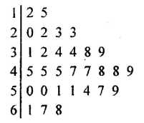
3. 对某商店一个月内每天的顾客人数进行统计，得到样本的茎叶图（如图所示），则该样 本的中位数、众数、极差分别是
A. 46,45,56
B. 46,45,53
C. 47,45,56
D. 45,47,53
4. 已知a =2^{1.2}，b =(-) ^{-0.8}，c =21og₅2，则 a，b，c 的大小关系为
A. c< b < a B. c < a < b C, b < a < C D. b < C < a
5. 一个几何体的三视图如图所示，则该几何体的体积是
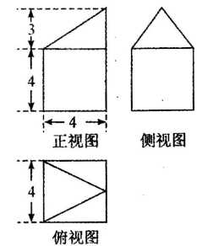
A. 64
B. 72
C. 80
D. 112
6. 已知tana=2，则=
A. B. C D.
7. 已知数列{a_{n}}的前n项和为S_{n} ,a₁=，满足S_{n}++2=a_{n}(n2) ,S₂₀₁₃ =
A. B. C. D.
8. 如右下图，正三角形PAD所在平面与正方形ABCD所在平面互相垂直O为正方形AB- CD的中心,M为正方形ABCD内一点，且满足MP =MB，则点M的轨迹为
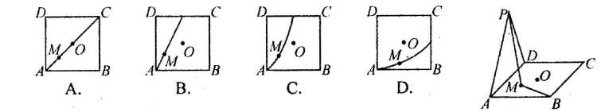
9. 等于
A. B. C； D.
10.已知抛物线M:y²=4x，圆N(x-1)²+y²=r²(其中r为常数,r>0).过点（1，0)的直 线l交圆N于C,D两点，交抛物线财于A、B两点，若满足丨AC丨=|BD丨的直线l有三 条,则
A. B. C. D.
二、填空题:本大题共6小题，考生共需作答5小题，每小题5分，共25分.请将答案填在答题卡对应题号的位置上.答错位置，书写不清，模棱两可均不得分.
(一）必考题（11—14题）
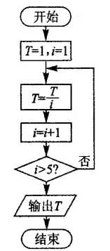
11 的展开式中的系数为-12，则实数a的值为______
12 某程序框图如图所示，则该程序运行后输出的值是______
13.巳知函数f(x)=axsinx- (a∈R),若对：,f(x)的最大值为则
(I)a的值为______;
(II)函数f(x)在(0，)内的零点个数为________
14.在RtΔABC中，=90。，若ΔABC所在平面内的一点P满足过
(I)当λ= 1时，=_______
(II) 的最小值为______.
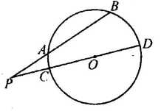
(二）选考题(请考生在第15、16两题中任选一题作答,请先在答題卡指定位置将你所选 的题目序号后的方框用2B铅笔涂黑.如果全选,则按第15題作答结果计分.)
15.(选修4-l:几何证明选讲）
如图，0的割线PAB交0于A、B两点，割线PCD经过圆心. 若PA=5,AB=8,PO=，则0的半径等于______.

16.(选修4-4:坐标系与参数方程）

在直角坐标系xOy中,以原点O为极点，x轴的正半轴为极轴建立极坐标系.已知直线 (t为参数）与曲线(cos²θ-sin²θ)=16相交于A，B两点,则|AB| =______

三、解答题:本大應共6小題，共75分.解答应写出文字说明、证明过程或演算步糠.
17.(本小题满分12分）
在ΔABC中，角A、B、C的对边分别为a、b、c，已知acosB-bsinB =c.
(I)若B=，求A
(II )求sinA + sinB的取值范围.

18.(本小题满分12分）
已知数列{a_{n}}是公比大于1的等比数列,对任意的有a_{n+1}=a₁ + a₂+…+ a_{n-1}+
(I)求数列{a_{n}}的通项公式；
(II)设数列{b_{n}}满足：b_{n}=(log₃a₁+ log₃a₂+…+ log₃a_{n}+ log₃t)( )，若{b_{n}}为等差数列,求实数t的值及数列{b_{n}}的通项公式.

19. (本小题满分12分）
如图1,在RtΔABC中，=90⁰,BC = 3,AC = 6,D,E分别是AC,AB上的点,且DE//BC，DE=2，将ΔADE沿DE折起到ΔA₁DE的位置,使A₁C丄CD，如图2.
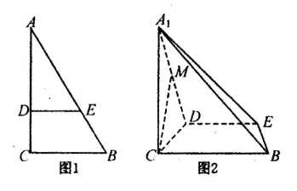
(I)求证A₁C丄平面BCDE
(II)试在线段A₁D上确定一点M，使得CM与平面A₁BE所成的角为45⁰

20. (本小题满分12分）
某工厂生产甲、乙两种电子产品，甲产品的正品率为80% ,次品率为20% ;乙产品的正 品率为90%，次品率为10%.生产1件甲产品，若是正品则可盈利4万元，若是次品则 亏损1万元;生产1件乙产品,若是正品则可盈利6万元,若是次品则亏损2万元.设 生产各件产品相互独立.
(I)记X(单位:万元)为生产1件甲产品和1件乙产品可获得的总利润，求X的分布 列与数学期望；
(II)求生产4件甲产品所获得的利润不少于10万元的概率.

21. (本小题满分13分）
过椭圆右焦点F₂的直线交椭圆于A，B两点，F₁为其左焦点，巳知ΔAF₁B的周长为8，椭圆的离心率为
(I)求橢圆的方程；
(II)是否存在圆心在原点的圆，使得该圆的任意一条切线与椭圆恒有两个交点P，Q且 若存在，求出该圆的方程;若不存在,请说明理由.

22. (本小题满分14分）
(I)已知函数f(x)=(1+x)-ax(x> -1，0<a<1)，求f(x)的最大值；
(II)证明：，其中a>0,b>0，且p>1, ;
(III).a₁b₁+a₂b₂+...+a_{n}b_{n}≤(其中a_{i} ,b_{i}>0(i=1,2,…,n),p>0,q>0,且

